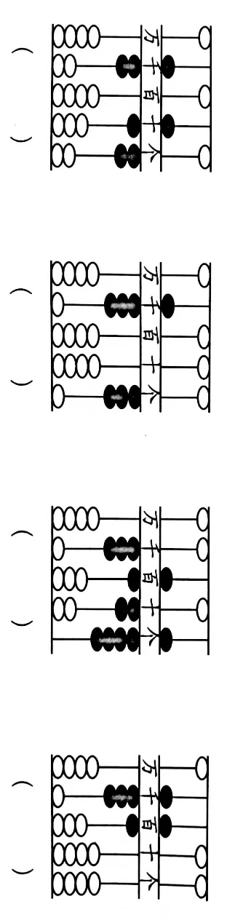二年级下册数学第四单元达标金卷A

（时间：60分钟 满分：100分）

|  |  |  |  |  |  |  |  |  |  |
| --- | --- | --- | --- | --- | --- | --- | --- | --- | --- |
| 题号 | 一 | 二 | 三 | 四 | 五 | 六 | 七 | 八 | 总分 |
| 得分 |  |  |  |  |  |  |  |  |  |

一、认真填一填（每空1分 计27分）

1. 看图写数

2.在数位顺序表中，从右起第四位是（ ），第五位是（ ）。

3.7580是由（ ）个千、（ ）个百和（ ）个十组成的。

4.用7、2、5、0这四个数组成的最大四位数是（ ），最小四位数是（ ）。

5.与6499相邻的两个数是（ ）和（ ）。

6.在○里填“＞”“＜”。

999○1001 5000○4973 3003○3300

1873○1783 3247○3250 4300○3400

7.根据每组数的规律接着写。

（1）4270、4280、4290、（ ）、（ ）；

（2）1000、998、996、（ ）、（ ）；

（3）6315、6310、6305、（ ）、（ ）；

（4）1890、2870、3670、（ ）、（ ）。

二、仔细判一判（每题2分 计10分）

1.最大的三位数是900。 （ ）

2.由7、1、9、0组成最大的四位数是9170。 （ ）

3.四位数一定小于一万。 （ ）

4.六千零八写作608。 （ ）

5.与1099相邻的两个数是1098和2000。 （ ）

三、慎重选一选（每题2分 计8分）

1.下面各数中，“4”在百位上的数是（ ）。

①4735 ②3946 ③7405 ④9184

2.下面各数中，只读一个0的数是（ ）。

①7800 ②7080 ③7820 ④7000

3.由4个千和8个十组成的数是（ ）。

①4080 ②4008 ③4800 ④4000

4.由5、0、0、8可以组成（ ）个不同的四位数。

①3 ②4 ③5 ④6

四、直接写出得数（每题1分 计12分）

900+9000= 880-80= 900+1000= 400+3000=

60+100= 50+400= 2500-500= 3100-100=

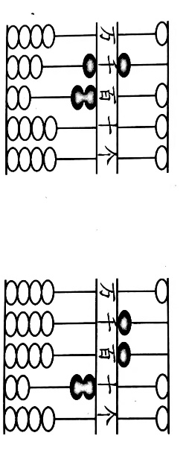5700-700= 700+6000= 400+8000= 2000+300=

五、写出下面各数，并比较大小（计6分）

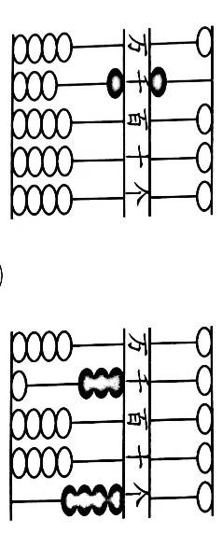

（ ）○（ ） （ ）○（ ）

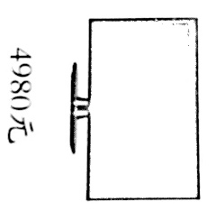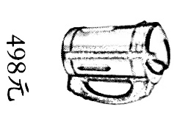六、写出每种商品的价格大约是几百、几千或几万（每题2分 计6分）

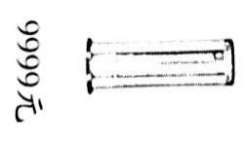

大约（ ）元 大约（ ）元 大约（ ）元

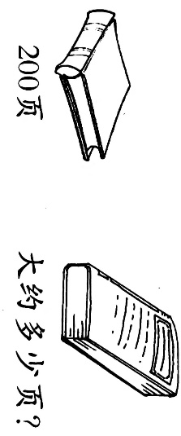七、在正确的答案后面画“√”（每题2分 计4分）

|  |  |  |
| --- | --- | --- |
| 180页 | 390页 | 800页 |
|  |  |  |

1.

|  |  |  |
| --- | --- | --- |
| 7020 | 7990 | 6990 |
|  |  |  |

2.哪个数最接近7000？

八、解决问题（第1题6分，第2题7分，第3题14分 计27分）

1.百合花有2692朵，玫瑰花比百合花多一些，菊花比百合花多得多，郁金香比百合花少一些。

（1）（ ）最多，（ ）第二，（ ）最少；

（2）百合花与其他三种花相比，可以说：百合花比玫瑰花（ ），比菊花（ ），比郁金香（ ）。

2.某家电器商场一个月内卖出家电的数量如下表：

|  |  |  |  |
| --- | --- | --- | --- |
| 家电名称 | 彩电 | 冰箱 | 洗衣机 |
| 数量 | 3048台 | 1960台 | 2008台 |

（1）哪一种家电卖的最多？哪一种家电卖的最少？

（2）家电商场一个月内卖出家电的数量各接近几千？

3.小红有四张卡片：1、4、6、5。

（1）利用这四张卡片可以排成多少个不同的四位数？

（2）如果把卡片6换成0，可以排成多少个不同的四位数？你能把这些四位数按照从小到大的顺序排一排吗？

二年级下册数学第四单元达标金卷A

（参考答案）

一、认真填一填（每空1分 计27分）

1.7062 8003 3629 8600 2.千位 万位 3.7 5 8

4.7520 2057 5.6498 6500 6.＜ ＞ ＜ ＞ ＜ ＞

7.（1）4300 4310 （2）994 992

（3）6300 6295 （4）4560 5450

二、仔细判一判（每题2分 计10分）

1.× 2.× 3.√ 4.× 5.×

三、慎重选一选（每题2分 计8分）

1.③ 2.② 3.① 4.④

四、直接写出得数（每题1分 计12分）

9900 800 1900 3400 160 450 2000 3000 5000 6700 8400 2300

五、写出下面各数，并比较大小（计6分）

6000＞3004 6200＞5520

六、写出每种商品的价格大约是几百、几千或几万（每题2分 计6分）

500 10000 5000

七、在正确的答案后面画“√”（每题2分 计4分）

1.390页 2.6990

八、解决问题（第1题6分，第2题7分，第3题14分 计27分）

1.（1）菊花 玫瑰花 郁金香 （2）少一些 少得多 多一些

2.（1）彩电 冰箱 （2）3000 2000 2000

3.（1）24个 （2）18个 排列略